淘淘商城第十四天

昨天内容回顾
- nginx的反向代理、负载均衡。
- solrCloud
  - Zookeeper。集群管理软件、
    - 配置文件的集中管理
    - 集群管理
  - Tomcat实例，每个tomcat实例就是一个solr实例。
  - 告诉solrzookeeper的地址及端口号。
  - 使用url命令创建collection指定分片
  - 使用url命令删除没有用的collection。

课程计划
1、把系统部署到生产环境。切换到redis集群、solr集群
2、安装mysql
3、项目部署，使用tomcat的热部署。
4、项目总结
5、面试中遇到的问题

Mysql的安装

查看mysql的安装路径：
[root@bogon ~]# whereis mysql
mysql: /usr/bin/mysql /usr/lib/mysql /usr/share/mysql /usr/share/man/man1/mysql.1.gz

查看mysql的安装包：
[root@bogon ~]# rpm -qa|grep mysql
mysql-community-client-5.6.26-2.el6.i686
mysql-community-release-el6-5.noarch
mysql-community-common-5.6.26-2.el6.i686
mysql-community-libs-5.6.26-2.el6.i686
mysql-community-server-5.6.26-2.el6.i686
[root@bogon ~]#

卸载mysql
[root@bogon ~]# yum remove mysql

删除mysql的数据库文件:删除/var/llib/mysql目录

安装mysql
第一步：从oracle官方网站下载linux系统对应的mysql的yum源包。
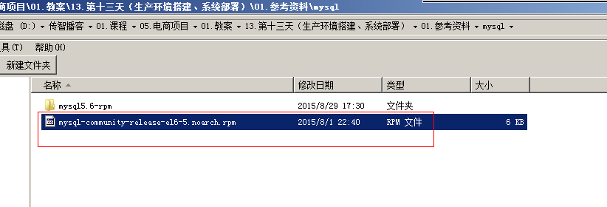
第二步：把yum源包上传到linux，安装。
[root@bogon ~]# yum localinstall mysql-community-release-el6-5.noarch.rpm
[root@bogon ~]# yum install mysql-server

第三步：启动mysql
[root@bogon ~]# service mysqld start
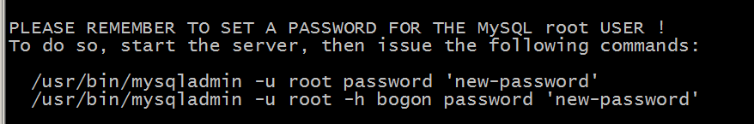
第四步：给root用户设置密码
[root@bogon ~]# /usr/bin/mysqladmin -u root password 'root'

第五步：远程连接授权
GRANT ALL PRIVILEGES ON *.* TO 'myuser'@'%' IDENTIFIED BY 'mypassword' WITH GRANT OPTION;

注意：'myuser'、'mypassword' 需要替换成实际的用户名和密码。

mysql> GRANT ALL PRIVILEGES ON *.* TO 'root'@'%' IDENTIFIED BY 'root' WITH GRANT OPTION;

Rpm安装法
如果没有网络环境可以使用参考资料中的mysql-rpm文件夹下的mysql安装包来安装。
[root@bogon mysql-rpm]# rpm -ivh mysql-community-*

安装后，启动服务、设置密码、远程授权后既可以使用。

系统部署

域名的分配
一级域名：taotao.com
二级域名：www.taotao.com

系统 | 域名
Taotao-manager | manager.taotao.com
Taotao-rest | rest.taotao.com
Taotao-portal | www.taotao.com
Taotao-search | search.taotao.com
Taotao-sso | sso.taotao.com
Taotao-order | order.taotao.com

所有的域名应该指向反向代理服务器。
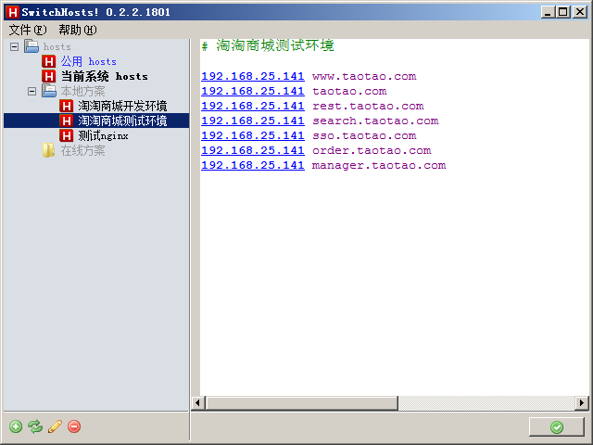

需要几台服务器部署系统
服务器规划：
图片服务器：1台虚拟机
Redis集群：1台
Solr集群：1台
Mysql：1台
Taotao-manager：1台
Taotao-porta：1台
Taotao-rest、taotao-search、taotao-sso、taotao-order：1台（4个tomcat实例）
Nginx：1台

共需要8台虚拟机。

Taotao-manager部署

要求的环境
Linux系统 centos6.4
Jdk 1.7版本
Tomcat 7

Tomcat热部署

Tomcat的配置
我们需要实现热部署,自然就需要通过maven操作tomcat,所以就需要maven取得操作tomcat的权限,现在这一步就是配置tomcat的可操作权限.
在tomcat的安装目录下,修改conf / tomcat-user.xml文件,在<tomcat-users> 节点下面增加如下配置:
<role rolename="manager-gui" />
<role rolename="manager-script" />
<user username="tomcat" password="tomcat" roles="manager-gui, manager-script"/>

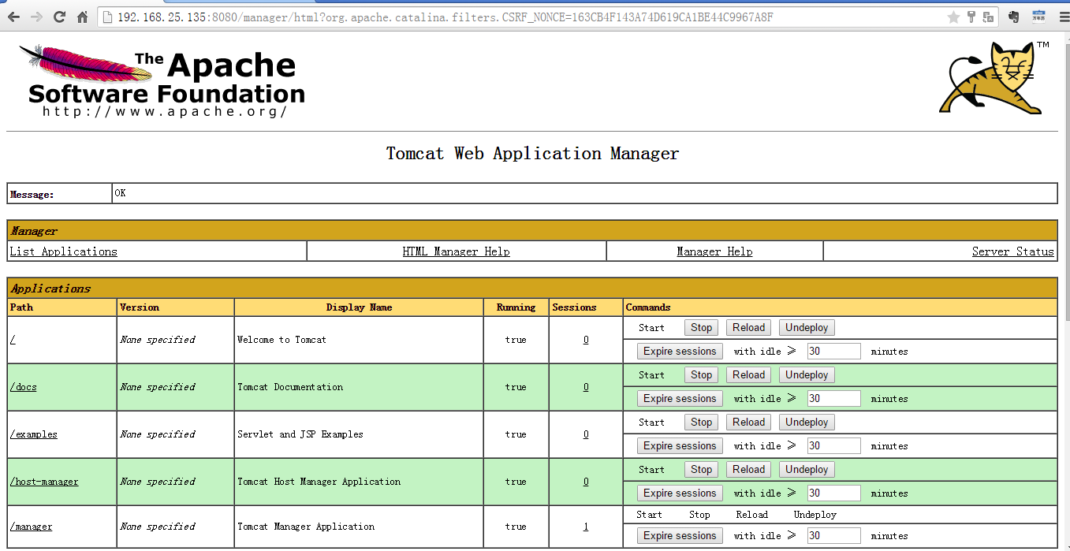

使用maven插件实现热部署
需要使用maven的tomcat插件。Apache官方提供的tomcat插件。

使用maven打包——》上传——热部署一气呵成。

Maven的配置
修改项目的pom.xml文件,在<build> 节点下面增加如下配置:tomcat7的配置
<build>
<plugins>
<!-- 配置Tomcat插件 -->
<plugin>
<groupId>org.apache.tomcat.maven</groupId>
<artifactId>tomcat7-maven-plugin</artifactId>
<configuration>
<port>8081</port>
<path>/</path>
<url>http://192.168.25.136:8080/manager/text</url>
<username>tomcat</username>
<password>tomcat</password>
</configuration>
</plugin>
</plugins>
</build>

热部署
热部署之前，修改配置文件中的数据库配置、调用服务的配置为生产环境需要的ip及端口。
执行以下命令：
初次部署可以使用 "tomcat7:deploy" 命令
如果已经部署过使用 "tomcat7:redeploy" 命令

部署跳过测试：
tomcat7:redeploy -DskipTests

服务层部署
部署四个工程包括taotao-rest、taotao-search、taotao-sso、taotao-order
第一步：配置4个tomcat实例
taotao-rest、8080
taotao-search、8081
taotao-sso、8082
taotao-order、8083

第二步：修改项目中的db配置及调用服务的配置，修改ip地址及端口号。
第三步：修改pom文件指定工程要部署的路径，及用户名、密码。

Taotao-portal的部署
第一步：修改taotao-portal中所有的localhost包括配置文件中、js中。
第二步：修改pom文件指定部署的服务器及用户名密码
第三步：安装服务器及tomcat。
第四步：部署taotao-portal

Nginx配置
#user nobody;
worker_processes 1;

#error_log logs/error.log;
#error_log logs/error.log notice;
#error_log logs/error.log info;

#pid logs/nginx.pid;

events {
worker_connections 1024;
}

http {
include mime.types;
default_type application/octet-stream;

#log_format main '$remote_addr - $remote_user [$time_local] "$request" '
# '$status $body_bytes_sent "$http_referer" '
# '"$http_user_agent" "$http_x_forwarded_for"';

#access_log logs/access.log main;

sendfile on;
#tcp_nopush on;

#keepalive_timeout 0;
keepalive_timeout 65;

#gzip on;

upstream manager.taotao.com {
server 192.168.25.135:8080;
}
upstream rest.taotao.com {
server 192.168.25.136:8080;
}
upstream search.taotao.com {
server 192.168.25.136:8081;
}
upstream sso.taotao.com {
server 192.168.25.136:8082;
}
upstream order.taotao.com {
server 192.168.25.136:8083;
}
upstream www.taotao.com {
server 192.168.25.137:8080;
}
server {
listen 80;
server_name manager.taotao.com;

#charset koi8-r;

#access_log logs/host.access.log main;

location / {
proxy_pass http://manager.taotao.com;
index index.html index.htm;
}
}
server {
listen 80;
server_name rest.taotao.com;

#charset koi8-r;

#access_log logs/host.access.log main;

location / {
proxy_pass http://rest.taotao.com;
index index.html index.htm;
}
}
server {
listen 80;
server_name search.taotao.com;

#charset koi8-r;

#access_log logs/host.access.log main;

location / {
proxy_pass http://search.taotao.com;
index index.html index.htm;
}
}
server {
listen 80;
server_name sso.taotao.com;

#charset koi8-r;

#access_log logs/host.access.log main;

location / {
proxy_pass http://sso.taotao.com;
index index.html index.htm;
}
}
server {
listen 80;
server_name order.taotao.com;

#charset koi8-r;

#access_log logs/host.access.log main;

location / {
proxy_pass http://order.taotao.com;
index index.html index.htm;
}
}
server {
listen 80;
server_name www.taotao.com;

#charset koi8-r;

#access_log logs/host.access.log main;

location / {
proxy_pass http://www.taotao.com;
index index.html index.htm;
}
}

}

系统部署完成


补充知识点
日志处理：
第一步：
需要引入log4j、Slf4j的jar包。
第二步：需要有log4j.properties配置文件。
http://blog.csdn.net/edward0830ly/article/details/8250412
log4j.rootLogger=DEBUG, stdout, R
log4j.appender.stdout=org.apache.log4j.ConsoleAppender
log4j.appender.stdout.layout=org.apache.log4j.PatternLayout
# Pattern to output the caller's file name and line number.
#log4j.appender.stdout.layout.ConversionPattern=%5p [%t] (%F:%L) - %m%n
# Print the date in ISO 8601 format
log4j.appender.stdout.layout.ConversionPattern=%-d{yyyy-MM-dd HH:mm:ss,SSS} [%t] [%c]-[%p] %m%n
log4j.appender.R=org.apache.log4j.RollingFileAppender
log4j.appender.R.File=taotao.log
log4j.appender.R.MaxFileSize=100KB
# Keep one backup file
log4j.appender.R.MaxBackupIndex=1
log4j.appender.R.layout=org.apache.log4j.PatternLayout
log4j.appender.R.layout.ConversionPattern=%-d{yyyy-MM-dd HH:mm:ss,SSS} [%t] [%c]-[%p] %m%n
# Print only messages of level WARN or above in the package com.foo.
log4j.logger.com.foo=WARN

public class JedisTest {

private static final Logger LOGGER = LoggerFactory.getLogger(JedisTest.class);

@Test
public void testJedisSingle() {
//创建一个jedis的对象。
Jedis jedis = new Jedis("192.168.25.153", 6379);
//调用jedis对象的方法，方法名称和redis的命令一致。
jedis.set("key1", "jedis test");
String string = jedis.get("key1");
System.out.println(string);
//关闭jedis。
jedis.close();
}

/**
* 使用连接池
*/
@Test
public void testJedisPool() {
//创建jedis连接池
JedisPool pool = new JedisPool("192.168.25.153", 6379);
//从连接池中获得Jedis对象
Jedis jedis = pool.getResource();
String string = jedis.get("key1");
System.out.println(string);
//关闭jedis对象
jedis.close();
pool.close();
}

/**
* 集群版测试
* <p>Title: testJedisCluster</p>
* <p>Description: </p>
*/
@Test
public void testJedisCluster() {
LOGGER.debug("调用redisCluster开始");
HashSet<HostAndPort> nodes = new HashSet<>();
nodes.add(new HostAndPort("192.168.25.153", 7001));
nodes.add(new HostAndPort("192.168.25.153", 7002));
nodes.add(new HostAndPort("192.168.25.153", 7003));
nodes.add(new HostAndPort("192.168.25.153", 7004));
nodes.add(new HostAndPort("192.168.25.153", 7005));
nodes.add(new HostAndPort("192.168.25.153", 7006));
LOGGER.info("创建一个JedisCluster对象");
JedisCluster cluster = new JedisCluster(nodes);
LOGGER.debug("设置key1的值为1000");
cluster.set("key1", "1000");

LOGGER.debug("从Redis中取key1的值");
String string = cluster.get("key1");
System.out.println(string);
cluster.close();
try {
int a = 1/0;
} catch (Exception e) {
LOGGER.error("系统发送异常", e);
}
}

/**
* 单机版测试
* <p>Title: testSpringJedisSingle</p>
* <p>Description: </p>
*/
@Test
public void testSpringJedisSingle() {
ApplicationContext applicationContext = new ClassPathXmlApplicationContext("classpath:spring/applicationContext-*.xml");
JedisPool pool = (JedisPool) applicationContext.getBean("redisClient");
Jedis jedis = pool.getResource();
String string = jedis.get("key1");
System.out.println(string);
jedis.close();
pool.close();
}

@Test
public void testSpringJedisCluster() {
ApplicationContext applicationContext = new ClassPathXmlApplicationContext("classpath:spring/applicationContext-*.xml");
JedisCluster jedisCluster = (JedisCluster) applicationContext.getBean("redisClient");
String string = jedisCluster.get("key1");
System.out.println(string);
jedisCluster.close();
}
}

项目总结
总结淘淘商城中用到的技术点：

第一天：项目工程搭建。
- 使用maven构建工程。Maven的继承、聚合、依赖管理。
- Svn的使用，svn上传下载代码。

第二天：ssm框架整合。
- mybatis逆向工程。
- 后台管理系统搭建，前台技术使用EasyUI框架。了解easyUI的dategrid的使用方法。

第三天：实现商品添加。
- 商品类目选择。EasyUI的异步tree的使用方法。
- 图片服务器的搭建。使用ftp+http配合，实现图片服务。ftp服务使用vsftpd实现，http服务使用nginx实现。
- KindEditor富文本编辑器的使用方法。

第四天：规格参数实现。
- 规格参数的解决方案。
  - 方案一：创建多个表进行关联实现商品类目。
  - 方案二：使用模板方式实现。
- java对象、json之间的转换。

第五天：前台工程搭建。
- 理解分布式系统架构思想。
- Jsonp解决ajax跨域调用的问题。

第六天：CMS系统的实现
- CMS系统的实现思路
- Httpclient的使用方法
- 首页大广告位的实现

第七天：内容系统添加缓存
- redis的使用方法及redis集群的搭建
- 系统中添加缓存逻辑
- 缓存的同步方法。

第八天：搜索功能实现
- solr服务在linux环境的搭建
- 使用solr实现搜索功能。
- 索引库中商品的同步

第九天：商品详情页面实现
- 商品详情页面内容异步加载
- 规格参数按需加载
- 商品详情页面添加缓存及缓存同步

第十天：单点登录系统实现
- 服务接口的开发
- 在分布式环境中使用redis实现session共享
- 使用cookie在多个系统中共享。
- 拦截器的使用方法

第十一天：购物车、订单
- 使用cookie保存购物车信息
- 创建订单系统。发布服务，支持post请求提交json格式的数据。
- 在用户提交订单之前，检查用户的登录状态（拦截器）

第十二天：nginx安装、配置
- nginx的虚拟机的配置
- Nginx的反向代理
- Nginx的负载均衡
- Nginx的高可用

第十三天：solr集群的搭建、系统部署
- solrCloud的搭建。Zookeeper的配置、solr集群的分片。
- Mysql数据库在linux环境的安装
- 使用maven进行系统的热部署。

第十四天：项目总结
第一天：。。。。递归中。。

